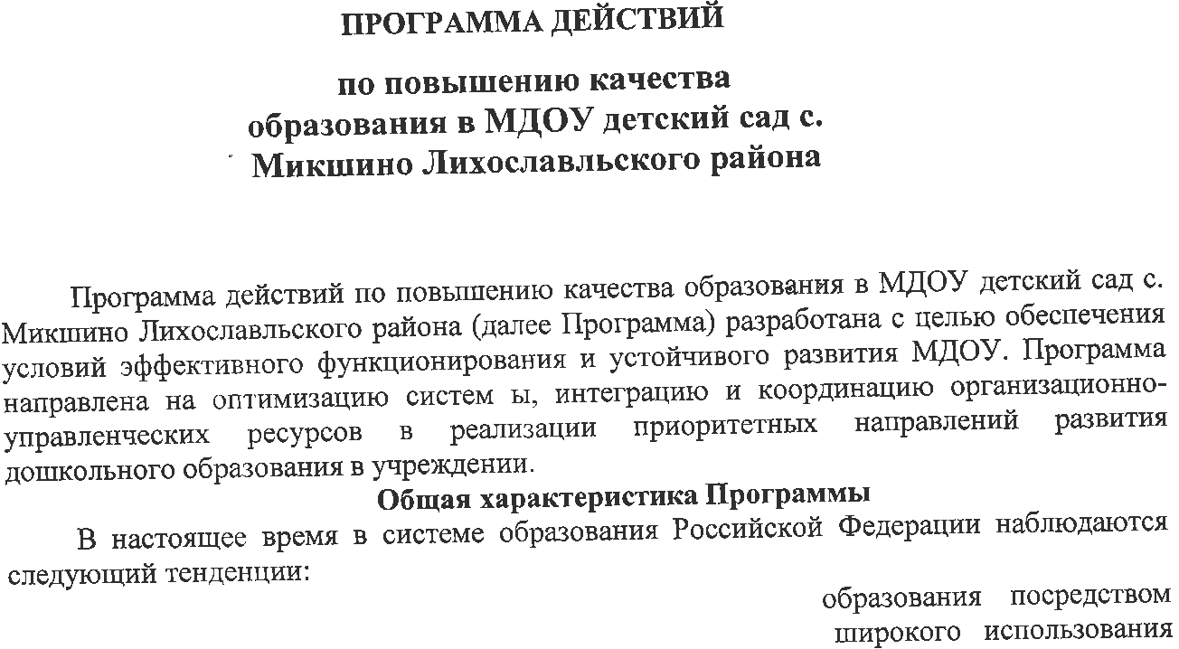
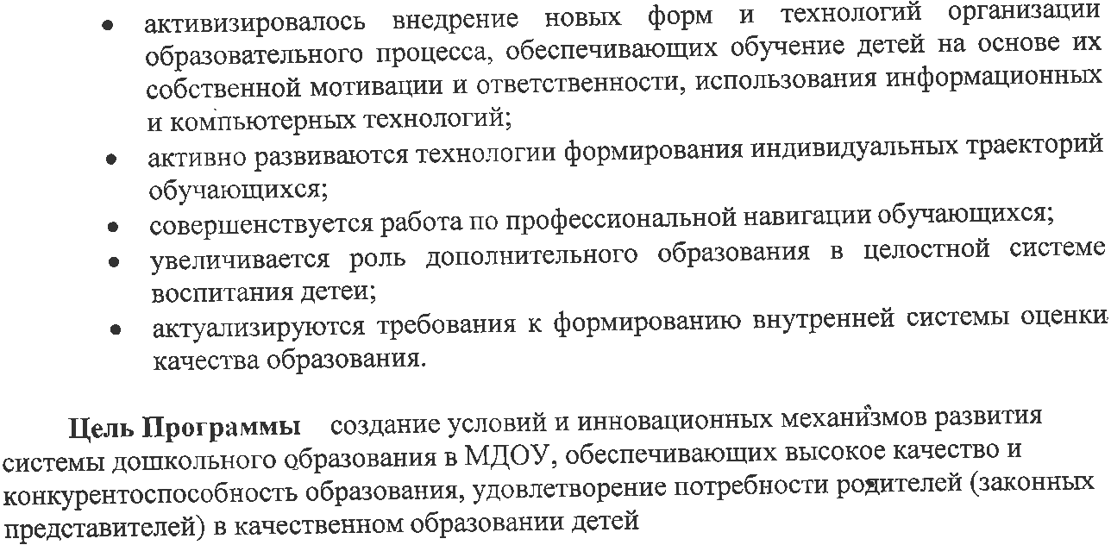

'

(

.

'

'

i

i
(

.

,

,

(

.

.

r

l

,

i
\(

Задачи | Ключевые показатели эффективности
самостоятельности, инициативности и обеспечения индивидуализации образования
- Наличие и реализация программ (проектов) психолого-педагогической, методической и консультативной помощи
родителям
Укрепление имиджа МДОУ как учреждения, функционирующего в режиме развития и обеспечивающего качество дошкольного образования | - Вхождение МДОУ в число передовых учреждений по рейтингу оценки качества дошкольного образования (по результатам анкетирования, результатам системы внутренней и экспертной оценки качества образования, участия педагогов и учреждения в конкурсных и методических мероприятиях разного уровня и т.д.)  - Повышение доли родителей (законных представителей) воспитанников МДОУ, удовлетворенных качеством дошкольного  образования в МДОУ
Сохранение и укрепление здоровья детей, посещающих МДОУ | - Повышение качества реализации здоровьесберегающей деятельности МДОУ  - Наличие в МДОУ условий для занятий физической культурой и спортом, обеспеченность  спортивным оборудованием
Развитие инженерной, научно- исследовательской и общекультурной направленности дошкольного образования через реализацию проектов ранней профориентации и социализации детей в рамках программы МДОУ | - Наличие и реализация авторской программы по художественно-эстетическому развитию дошкольников «Театральный сундучок»  - Наличие профориентационной среды в МДОУ  - Наличие продуктов детской деятельности в рамках реализации процесса повышения уровня осведомленности и освоения элементарными трудовыми действиями людей разных профессий, в том числе инженерных и рабочих профессий Южного Урала  - Наличие методических продуктов по ранней профориентации и социализации  дошкольников

Задачи | Ключевые показатели эффективности
Создание условий для профессионального развития педагогов | - 100% выполнение плана –графика повышения квалификации педагогов  - Увеличение количественного и качественного показателей результатов участия педагогов в инновационной и научно-практической деятельности в рамках региональных пилотных и федеральной опорной площадок,  функционирующих в МДОУ

Повышение эффективности работы МДОУ на основе совершенствования системы управления | - Сформированность системы финансового менеджмента и планирования деятельности МДОУ  - Наличие стандартизованности и системности в локальной документации МДОУ  - Сформированность внутренней системы оценки качества дошкольного образования и оптимизация технологии ее использования в  МДОУ

В соответствии с поставленными задачами Программа включает в себя следующие направления:
- «Инновационное развитие МДОУ как индикатор качества образования»;
- «Родители и педагоги: от сотрудничества к сотворчеству»;
- «Управленческая поддержка профессионального развития педагогов»;
- «Качество образования как объект управления МДОУ».

Управление Программой
Управление Программой осуществляет заведующая МДОУ.
Сообщения о результатах выполнения Программы ежегодно публикуются на сайте МДОУ в форме публичного доклада (отчета). Основной целью информационного сопровождения Программы является информирование педагогической общественности и родителей, дети которых посещают МДОУ, презентация опыта работы педагогического коллектива, установление обратной связи с коллегами и родителями. Результаты выполнения Программы рассматриваются на педагогических советах, общих собраниях трудового коллектива.
Для реализации Программы создается творческая группа из числа воспитателей и специалистов, которой делегированы полномочия по разработке методического сервиса и инструментария для достижения поставленной цели и задач.

План реализации Программы
№ п/п | Планируемые действия | Сроки | Ответственные исполнители
реали-
зации
 |  | (годы)
Направление «Инновационное развитие МДОУ как индикатор определения качества образования»
1. | Реализация АИС-методики (инструментария) | 2021 - | Заведующая
 | проведения промежуточной оценки личностных | 2024 | педагоги
 | достижений детей и оценки достижений на этапе
 | завершения дошкольного образования в соответствии с
 | ФГОС ДО
2. | Формирование и реализация внутренней системы | 2021 - | Заведующая
 | оценки качества дошкольного образования в МДОУ | 2024 | заведующая
 | на основе изучения, внедрения и апробации |  | Творческая
 |  |  | группа
3. | Разработка и внедрение методических | 2021 - | Заведующая
 | (образовательных) ресурсов в сфере реализации | 2024 | Творческая
 | муниципальной программы образовательного |  | группа
 | технопарка для детей дошкольного возраста
4. | Внедрение современных инструментов комплексной | 2021 - | Заведующая
 | оценки качества образовательной среды в МДОУ | 2024 | Творческая
 |  |  | группа
5. | Разработка и реализация механизма исследования | 2021 - | Заведующая
 | степени удовлетворенности родителей, детей и | 2022 | Творческая
 | педагогов качеством образовательной деятельности |  | группа
 | МДОУ
6. | Создание и продвижение информационного навигатора | 2021 -
 | на сайте МДОУ: | 2024
 | Банк методических наработок педагогов из опыта | 2021 -
 | работы | 2024

№ п/п | Планируемые действия | Сроки | Ответственные исполнители
реали-
зации
 |  | (годы)
 | Блоги педагогов как форма коммуникации и | 2021 -
 | профессиональной презентации в формате портфолио | 2024
7. | Своевременное обновление программы развития, | 2021 - | Заведующая
 | основной образовательной программы, адаптированной | 2024 | Заведующая
 | основной образовательной программы, рабочих |  | Творческая
 | программ педагогов с учетом современных трендов в |  | группа
 | дошкольном образовании, образовательной политики
 | РФ, региона, запросов родителей
8. | Разработка модели психолого-педагогического | 2021 - | Заведующая
 | сопровождения процесса проведения оценочных | 2024 | Творческая
 | процедур для детей с ОВЗ и ее апробация |  | группа
9. | Формирование системы оценки качества образования в | 2021 - | Заведующая
 | МДОУ с учетом преемственности дошкольного и | 2024 | Творческая
 | начального общего образования через создание единого |  | группа
 | оценочного пространства
10. | Формирование и внедрение системы поддержки и | 2021- | Заведующая
 | наставничества детям с выявленными способностями в | 2024 | Творческая
 | разных сферах развития, участвующих в разработке |  | группа
 | собственных проектов и исследований, творческих
 | конкурсах, интеллектуальных состязаниях, спортивных
 | мероприятиях и т.д.
11. | Разработка и реализация проектов по мотивации детей | 2021 - | Заведующая
 | к здоровому образу жизни, правильному питанию, | 2024 | Творческая
 | сохранению и укреплению здоровья, формированию |  | группа
 | интереса к физкультуре и спорту в условиях МДОУ.
12. | Разработка технологической карты оценивания результативности здоровьесберегающей деятельности в МДОУ, ее апробация и реализация | 2021 -  2024 | Заведующая Творческая группа
Направление «Педагоги и родители: от сотрудничества к сотворчеству»
13. | Разработка инновационных проектов по психолого- | 2021 - | Заведующая
 | педагогическому просвещению родителей, вовлечению | 2024 | Творческая
 | родителей в организацию и осуществление |  | группа

№ п/п | Планируемые действия | Сроки реали- зации  (годы) | Ответственные исполнители
образовательного процесса в рамках уставной
деятельности учреждения (Например, Дневник участия и достижений семьи в образовании ребенка- дошкольника в условиях МДОУ и т. д.)
14. | Развитие сотрудничества с родителями по вопросам участия в разработке и реализации совместных и индивидуальных исследовательских и творческих проектов | 2021 -  2024 | Заведующая, Творческая группа
15. | Формирование и внедрение механизмов «обратной» связи в рамках различных форматов взаимодействия (очных, заочных, дистанционных и т.д.) с учетом потребностей родителей | 2021 -  2024 | Заведующая, Творческая группа
16. | Организация эффективной работы Совета МДОУ с активным включением родителей в организацию деятельности учреждения | 2021 -  2024 | Заведующая  родители
17. | Организация исследовательской работы по изучению возможностей и потребностей семьи в приоритетах дошкольного образования ребенка, оценки качества  дошкольного образования ребенка в МДОУ | 2021 -  2024 | Заведующая  родители
Направление «Поддержка педагогического развития»
18. | Формирование и внедрение системы стимулирования педагогических работников в зависимости от результативности педагогической деятельности и  личного вклада в повышение качества образования | 2021 -  2024 | Заведующая  Совет МДОУ
19. | Включение педагогов в инновационную и научно- практическую деятельность в рамках функционирования на базе МДОУ опорных и пилотных площадок с по актуальным проблемам дошкольного образования | 2021 -  2024 | Заведующая  Творческие группы
20. | Организация повышения квалификации и аттестации  педагогов в соответствии с Положением, графиком- прогнозом | 2021 -  2024 | Заведующая

№ п/п | Планируемые действия | Сроки реали- зации  (годы) | Ответственные исполнители
21. | Развитие системы грантовой поддержки педагогов, активно занимающихся своим профессиональным развитием через транслирование результатов инновационной деятельности, идей и педагогических находок через участие в конкурсах, фестивалях педагогических идей, фестивалях педагогического творчества интернет-конкурсах и др.) | 2021 -  2024 | Заведующая
22. | Формирование и внедрение системы стимулирования  руководящих работников по результатам рейтингования образовательных учреждений | 2021 -  2024 | Заведующая
23. | Проведение традиционных педагогических форумов, тематических конференций в рамках сетевого взаимодействия с педагогами муниципальных и частных образовательных учреждений города на базе МДОУ и за его пределами | 2021 -  2024 | Заведующая
Направление «Качество образования как объект управления в МДОУ»
24. | Формирование нормативно-правовой документации МДОУ в соответствии с установленными требованиями, создание электронного банка нормативно-правовой документации | 2021 -  2024 | Заведующая
25. | Участие МДОУ в системе рейтинга муниципальных образовательных учреждений по результатам оценивания качества образования | 2021 -  2024 | ЦКАДР, НОК
26. | Проведение финансово-экономического мониторинга  выполнения плана ФХД в рамках муниципального задания | 2021 -  2024 | Заведующая Гл.бухгалтер
27. | Участие МДОУ в утвержденных Министерством образования и науки Тверской области календарных мероприятиях, профессиональных конкурсах, конкурсах воспитанников и мероприятиях  всероссийского, международного уровней | 2021 -  2024 | Заведующая
28. | Включение современных технологий управления персоналом как эффективное средство обеспечения | 2021 -  2024 | Заведующая

№ п/п | Планируемые действия | Сроки реали- зации  (годы) | Ответственные исполнители
 | устойчивого развития МДОУ
29. | Усиление эффективности использования внешних и внутренних ресурсов в управлении МДОУ (нормативно-правовых, организационно - управленческих, кадровых, программно-методических, психолого-педагогических, материально-технических, информационных и др.) | 2021 -  2024 | Заведующая
30. | Обеспечение функционирования и продвижения официального сайта МДОУ как эффективного ресурса в управлении. | 2021 -  2024 | Заведующая
\

